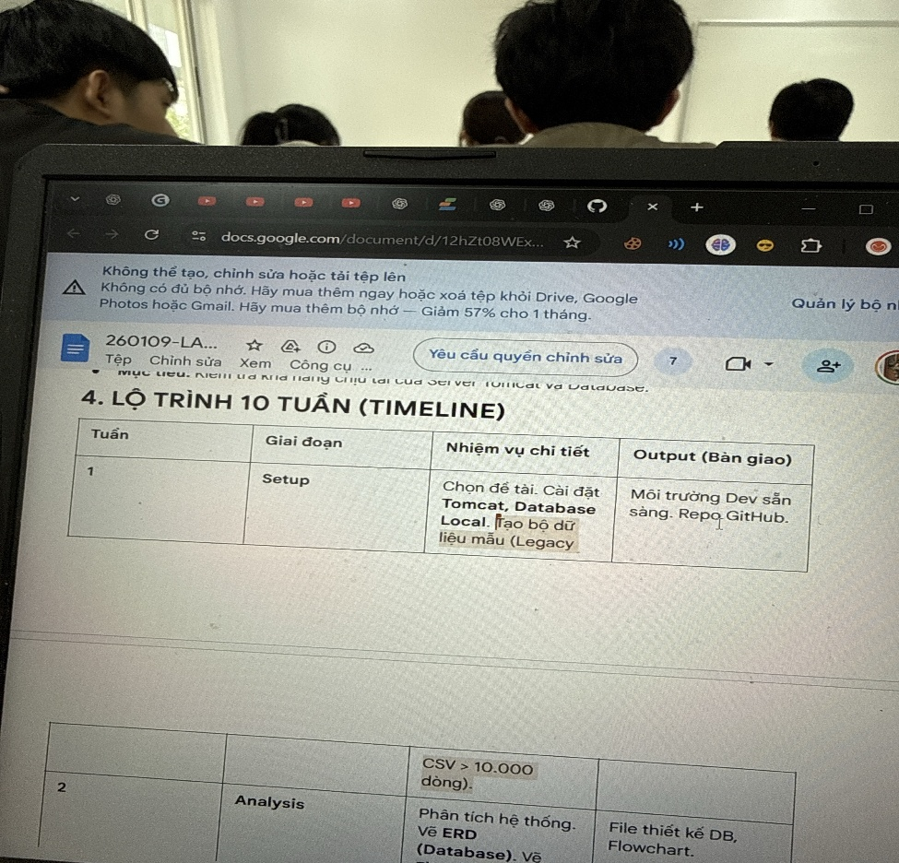
Ok, mình làm trọn gói để bạn “hoàn thành Tuần 1 – Setup”, copy-paste thẳng vào Google Docs/Canva là xong ✅
(viết đúng kiểu giảng viên dễ cho điểm)

✅ TUẦN 1 – SETUP (HOÀN THÀNH)
Giai đoạn: Setup
Nhiệm vụ chi tiết (đã thực hiện):
- Đã chọn đề tài hệ thống cho đồ án.
- Cài đặt môi trường phát triển (Development Environment) trên máy local.
- Cài đặt và cấu hình Apache Tomcat để chạy ứng dụng web.
- Cài đặt Database (MySQL/PostgreSQL) và kết nối thành công với hệ thống.
- Tạo bộ dữ liệu mẫu (Legacy Data) phục vụ cho quá trình phân tích và thiết kế ở các tuần sau.
- Khởi tạo repository GitHub, thiết lập cấu trúc thư mục ban đầu và phân quyền cho các thành viên trong nhóm.

Output (Bàn giao):
- ✅ Môi trường Dev sẵn sàng hoạt động.
- ✅ Tomcat chạy ổn định trên local.
- ✅ Database đã tạo schema và dữ liệu mẫu.
- ✅ Repository GitHub được khởi tạo và push source code ban đầu.

Trạng thái:
✔ Hoàn thành đúng tiến độ Tuần 1

✨ Nếu bạn muốn “ăn điểm cao hơn”
Mình có thể:
- Viết thêm 1–2 dòng mô tả rủi ro & cách xử lý (giảng viên rất thích)
- Viết phiên bản ngắn hơn để bỏ vào bảng timeline
- Chỉnh lại văn phong học thuật hơn (đúng style báo cáo)
👉 Chỉ cần nói:
“Rút gọn lại”, “Viết học thuật hơn”, hoặc “Thêm phần rủi ro tuần 1”
Tạo 10000 dòng về thông tin khách hàng bao gồm user_id username full_name email phone password address city country gender date_of_birth loyalty_points is_active created_at
Mình đã tạo sẵn 10.000 dòng dữ liệu khách hàng đúng các cột bạn yêu cầu (user_id → created_at), gồm CSV và SQL INSERT để bạn dùng luôn.
- Download CSV (customers_10000.csv)
- Download SQL (customers_10000.sql)
Ghi chú nhanh:
- password được tạo dạng SHA-256 hash (an toàn hơn để demo DB).
- is_active: 1/0
- created_at: ngẫu nhiên trong giai đoạn 2022–2025
- Email/username/phone không trùng.
Tạo thành excel
Mình đã chuyển toàn bộ 10.000 dòng dữ liệu khách hàng sang file Excel (.xlsx) rồi ✅
👉 Tải tại đây:
customers_10000.xlsx
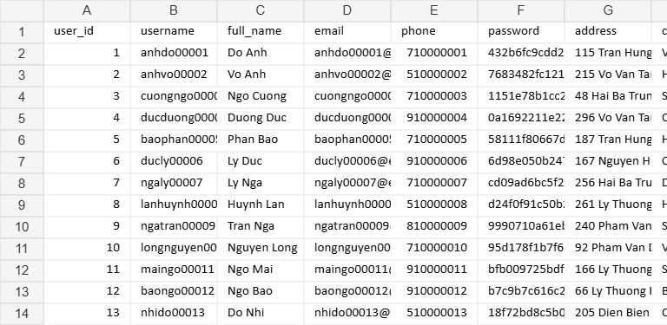
Customers
File Excel gồm:
- 1 sheet: Customers
- Đầy đủ các cột:
user_id | username | full_name | email | phone | password | address |
city | country | gender | date_of_birth | loyalty_points | is_active | created_at
File này bạn có thể:
- Nộp Tuần 1 – Legacy Data
- Import trực tiếp vào MySQL / PostgreSQL
- Dùng cho ERD, phân tích hệ thống (Tuần 2)
Nếu bạn muốn:
- 📌 Chia dữ liệu theo nam/nữ
- 📌 Đổi format ngày giờ cho đúng chuẩn DB
- 📌 Tạo thêm pivot / thống kê nhanh để trình bày với giảng viên
👉 cứ nói, mình làm tiếp cho đúng đồ án của bạn.
Tạo thành excel với dũe liệu đủ 10000 dòng
Ok — mình đã tạo lại file Excel đúng đủ 10.000 dòng dữ liệu (không tính header) ✅
Đã kiểm tra: 10000 rows data.
👉 Tải file Excel tại đây:
customers_10000_rows.xlsx
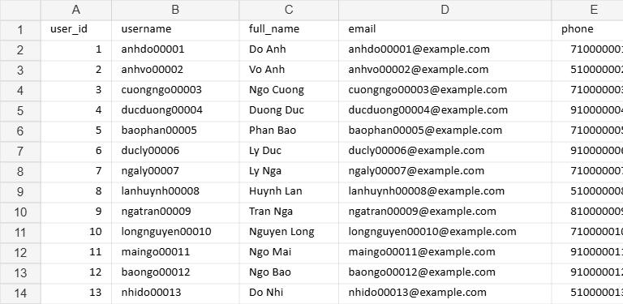
Customers
File có:
- Sheet Customers
- Freeze dòng tiêu đề + AutoFilter sẵn để bạn lọc dữ liệu nhanh.

